SCHELL T-Verschraubung

SCHELL

Eigenschaften

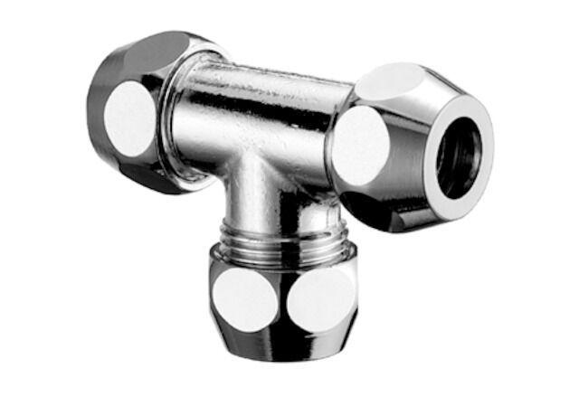

Ausführung

T-Stück

Anschluss 1

Klemmring

Anschluss 2

Klemmring

Anschluss 3

Klemmring

Nenninnendurchmesser Anschluss 1

1/2 Zoll (15), 3/8 Zoll (10)

Nenninnendurchmesser Anschluss 2

1/2 Zoll (15), 3/8 Zoll (10)

Nenninnendurchmesser Anschluss 3

1/2 Zoll (15), 3/8 Zoll (10)

Äußerer Rohrdurchmesser Anschluss 3 (mm)

8,00 - 12,00

Rohraußendurchmesser Anschluss 1 (mm)

8,00 - 12,00

Rohraußendurchmesser Anschluss 2 (mm)

8,00 - 12,00

Winkel (Grad)

90,00

Länge Anschluss 1

22 mm, 24 mm

Länge Anschluss 2

22 mm, 24 mm

Länge Anschluss 3

22 mm, 24 mm